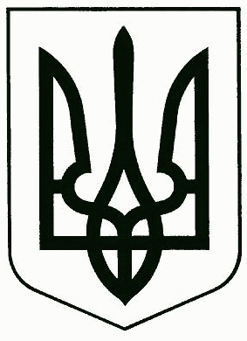
БОЯРСЬКА МІСЬКА РАДА
КИЇВСЬКОЇ ОБЛАСТІ

ВИКОНАВЧИЙ КОМІТЕТ

РІШЕННЯ
від 10 травня 2018 року № 28/25
м. Боярка

Про надання адреси земельній ділянці:
м. Боярка, вул. Польова, № 15а, гр. Юрченку В.В.

Розглянувши заяву гр. Юрченка Віталія Васильовича про надання адреси земельній ділянці, що розташована в м. Боярка, вул. Польова, № 15, керуючись ст. 40 Закону України «Про місцеве самоврядування в Україні», Порядком надання та зміни адрес об’єктам нерухомості в м. Боярка, затвердженого рішенням сесії Боярської міської ради № 37/1565 від 29.10.2013р.,-

ВИКОНКОМ МІСЬКОЇ РАДИ
ВИРІШИВ:

1. Надати адресу земельній ділянці:
- м. Боярка, вул. Польова, № 15а, що належить гр. Юрченку Віталію Васильовичу на підставі Договору дарування земельної ділянки Р№ 435 від 18.04.2018р.; Витягу з Державного реєстру речових прав на нерухоме майно про реєстрацію права власності І№ 121038547 від 18.04.2018р., номер запису про право власності: 25768873, рішення про державну реєстрацію прав та їх обтяжень: І№ 40684476, реєстраційний номер об’єкта нерухомого майна: 1477579232224, кадастровий номер земельної ділянки 3222410300:01:023:5054.
2. Зобов’язати гр. Юрченка Віталія Васильовича привести правову документацію на земельну ділянку у відповідність до даного рішення згідно з чинним законодавством.

ПЕРШИЙ ЗАСТУПНИК
МІСЬКОГО ГОЛОВИ В.В. ШУЛЬГА

Заступник міського голови Т.П. Кочкова

